大興壹號信报箱统计
340x240x120mm，钥匙锁，电解蚀刻或激光打标字体，包括门牌号、LOGO
楼栋 | 单元 | 户数 | 要求
1#楼 | 1单元 | 65 | 外框、门板、横竖隔条，为0.8mm厚无指纹拉丝古铜色304不锈钢，  背板、层板、隔板为0.4mm厚304/2B不锈钢（含材料、加工、运输、安装、二次设计费用-按照现场实际定横竖个数）
1#楼 | 2单元 | 65
2#楼 | 1单元 | 66
2#楼 | 2单元 | 66
3#楼 | 1单元 | 66
3#楼 | 2单元 | 67
4#楼 | 1单元 | 50
5#楼 | 1单元 | 50
6#楼 | 1单元 | 65
6#楼 | 2单元 | 65
合计 |  | 625

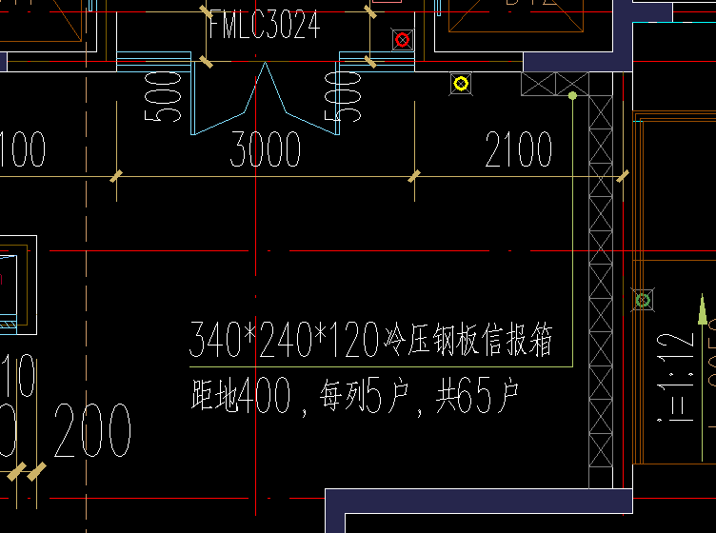
1#楼1单元
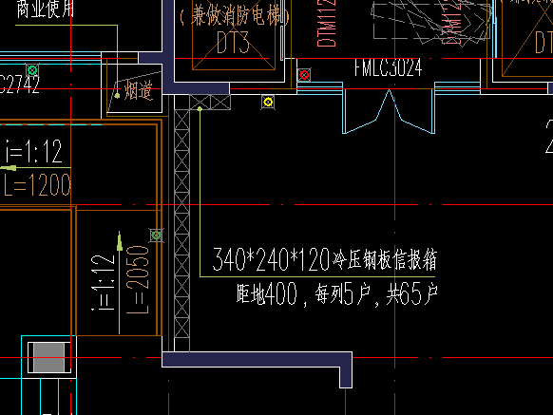
1#楼2单元

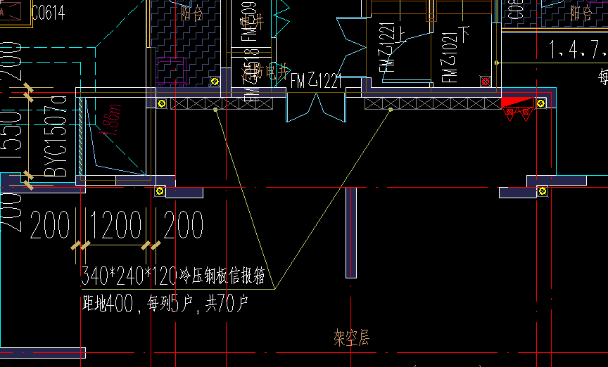
2#楼2单元
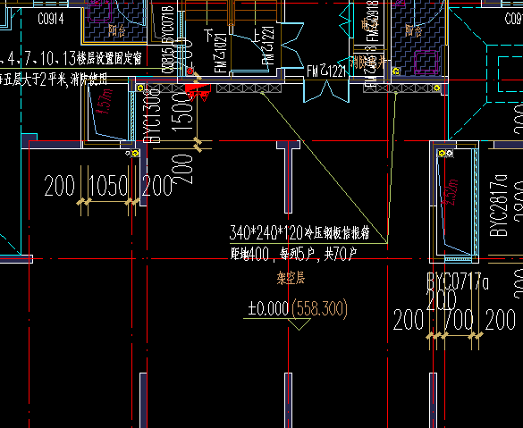
2#楼1单元

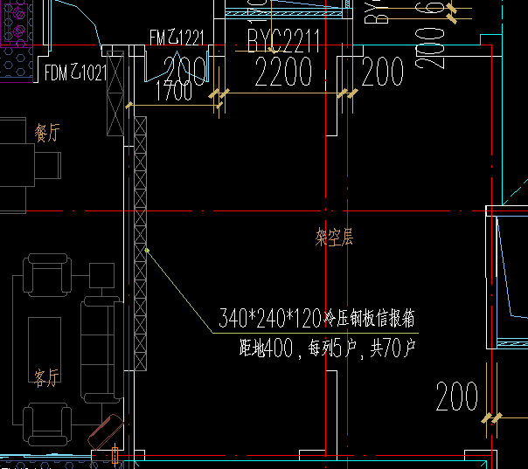
3#楼2单元
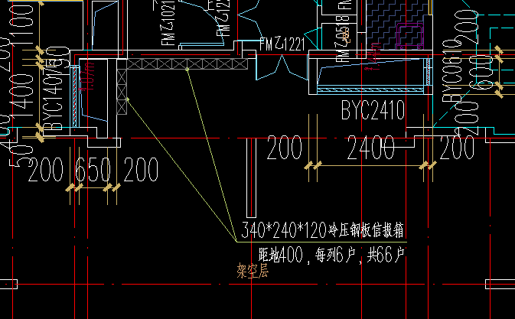
3#楼1单元

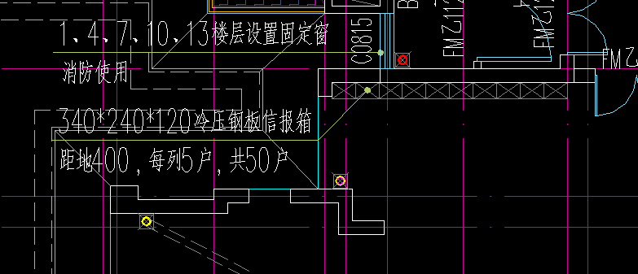
4#楼
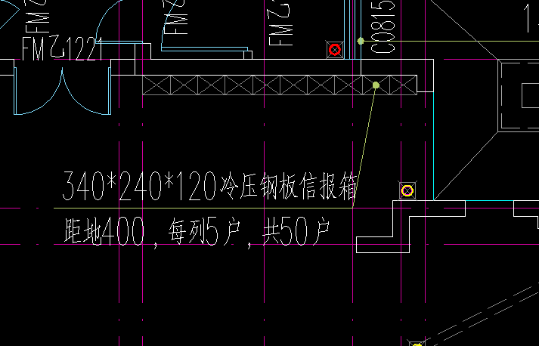
5#楼

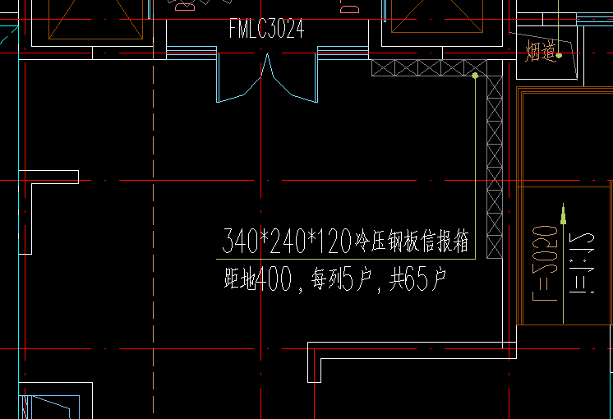
6#楼1单元
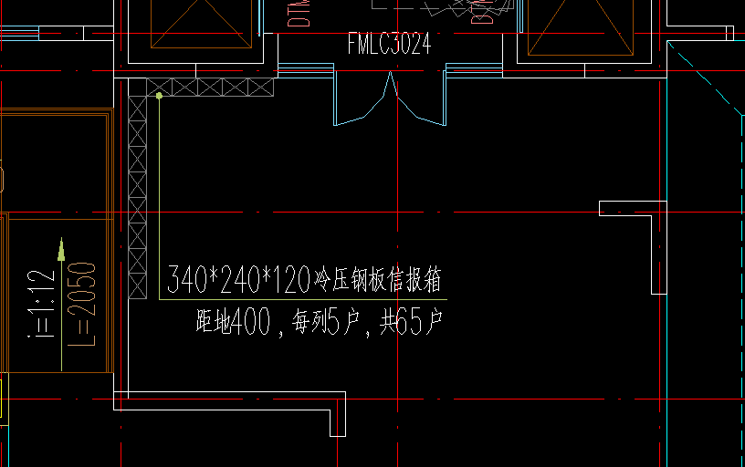
6#楼2单元

